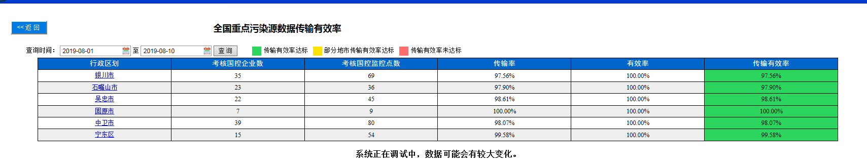

数据已交换至国家，麻烦重算石嘴银川市8月1号-10号的传输有效率

region_code 640100000